ПОЧЕМУ С ДЕТЬМИ НАДО ПЕТЬ?
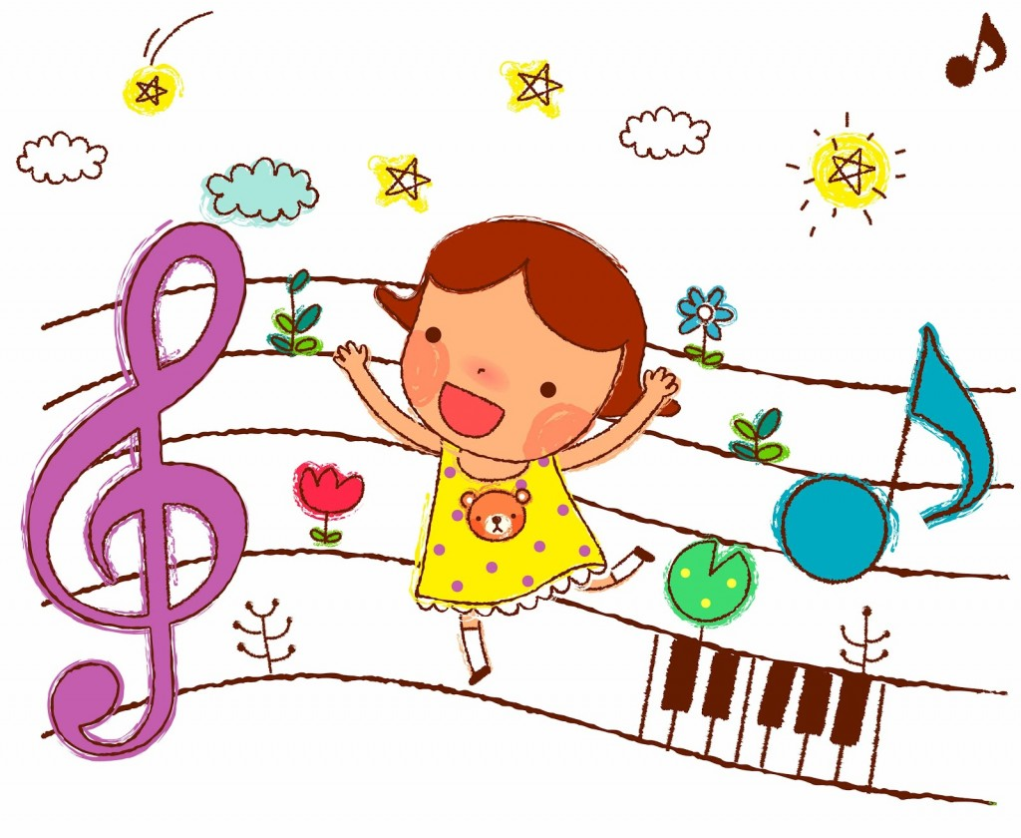
Консультация для родителей музыкального руководителя
Пение является основным средством музыкального воспитания. Дети любят петь и охотно поют. Пение развивает у детей музыкальный слух, чувство ритма, способность воспроизводить голосом мелодии по памяти. Так же пение оказывает большую помощь и в развитии речи у детей.
При пении приходится выговаривать слова протяжно, нараспев, что помогает правильному, четкому произношению отдельных звуков и слов.
Можно ли учить ребенка петь? Конечно, можно и нужно, но делать это необходимо, зная и учитывая возрастные особенности детей.
Голосовой аппарат ребенка отличается от голосового аппарата взрослого. Гортань с голосовыми связками в два-три с половиной раза меньше, чем у взрослого. Голосовые связки тонкие и короткие. Поэтому звук детского голоса высокий, а диапазон (объем голоса) от нижнего звука до верхнего очень небольшой.
Как сделать так, чтобы занятия пением приносили пользу и удовольствие ребенку?
Дети должны петь естественным, высоким, светлым звуком, без крика и напряжения. Для развития чистоты интонации, прежде всего надо выбирать песни, удобные по диапазону, тесситуре и дыханию. Очень важно систематически повторять с детьми разученные песни и при этом петь их без инструментального сопровождения, максимально выразительно, естественно, с точной интонацией и дикцией.
Хороший, яркий, выразительный образец исполнения песни – это основа для воспитания у малышей интереса к пению. Особенно желательно, чтобы взрослые пели на высоком звучании, так как, слушая такое исполнение, дети быстрее начинают подражать ему.
Один из важнейших компонентов пения — дыхание. От характера дыхания зависит качество звучания детского голоса (вялый, напряженный, тусклый, звонкий). Дыхание – это двигательная сила голоса. Чтобы голос был сильным и красивым, нужно развивать диафрагмальное дыхание. Диафрагма – мышца, отделяющая грудную клетку от брюшной полости.
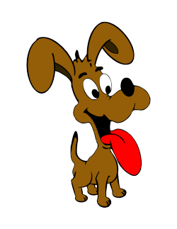
Она является своего рода дверцей, форточкой, которая не дает воздуху моментально выйти из нижних отделов наших легких, тем самым, позволяя нам сказать или пропеть целую фразу. Вообще такое дыхание очень полезно и для здоровья человека. Оно способствует полной вентиляции легких, усиливает кровообращение, улучшает обмен веществ. У людей «поющих» гораздо меньше встречаются заболевания дыхательных путей.
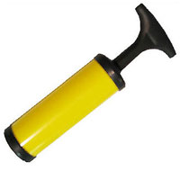
Существует множество игровых упражнений, позволяющих детям овладеть дыханием «животиком»:
«Собачки» - подражание лаю собаки, дышать, как собачка (после продолжительного бега собака дышит очень часто, высунув язык);
«Насос» - надуть «мячик» (активный вдох и выдох одновременно носом и ртом);
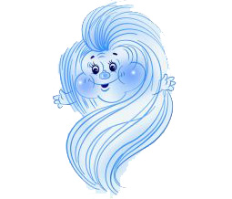
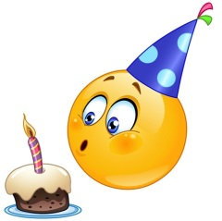
«Ветер» — рисовать своим дыханием разные образы ветра (порывами, сильного, спокойного, мягкого и т.д.);
«Задуваем свечи на торте»

Вы можете делать эти упражнения дома вместе с ребенком.
А что делать, если ваш ребенок не хочет сам петь? Как сделать так, чтобы ребенок получал удовольствие от своего пения? Вот несколько советов:
- Не заставляйте ребенка петь! Не волнуйтесь, если ребенок долго не начинает петь. Малыш должен много раз услышать одну и ту же песенку, прежде чем сам начнет ее петь. Необходимо, чтобы в его памяти отложилось правильное звучание, иначе он не заметит разницы между верным вариантом и своим собственным неуверенным исполнением.
- Никогда не говорите ребенку, что он поет фальшиво! Правильность воспроизведения музыкальных звуков тесно связана с верой в себя. Если малыш поет неверно, скажите ему, что он поет почти правильно, но звук надо сначала прослушать мысленно, а уже потом петь. Никогда не говорите, что у него нет слуха!
- Хвалите! Чаще хвалите, радуйтесь успехам малыша, подпевайте ему.
- Пойте! Не бойтесь петь дома, даже если это не очень хорошо получается. Говорите ребенку, что петь – это замечательно. Пойте вместе с ним, пойте с другими членами вашей семьи. «Поющий» человек – счастливый человек! Пение – это своеобразный антидепрессант, оно расслабляет, успокаивает, воодушевляет, вдохновляет.
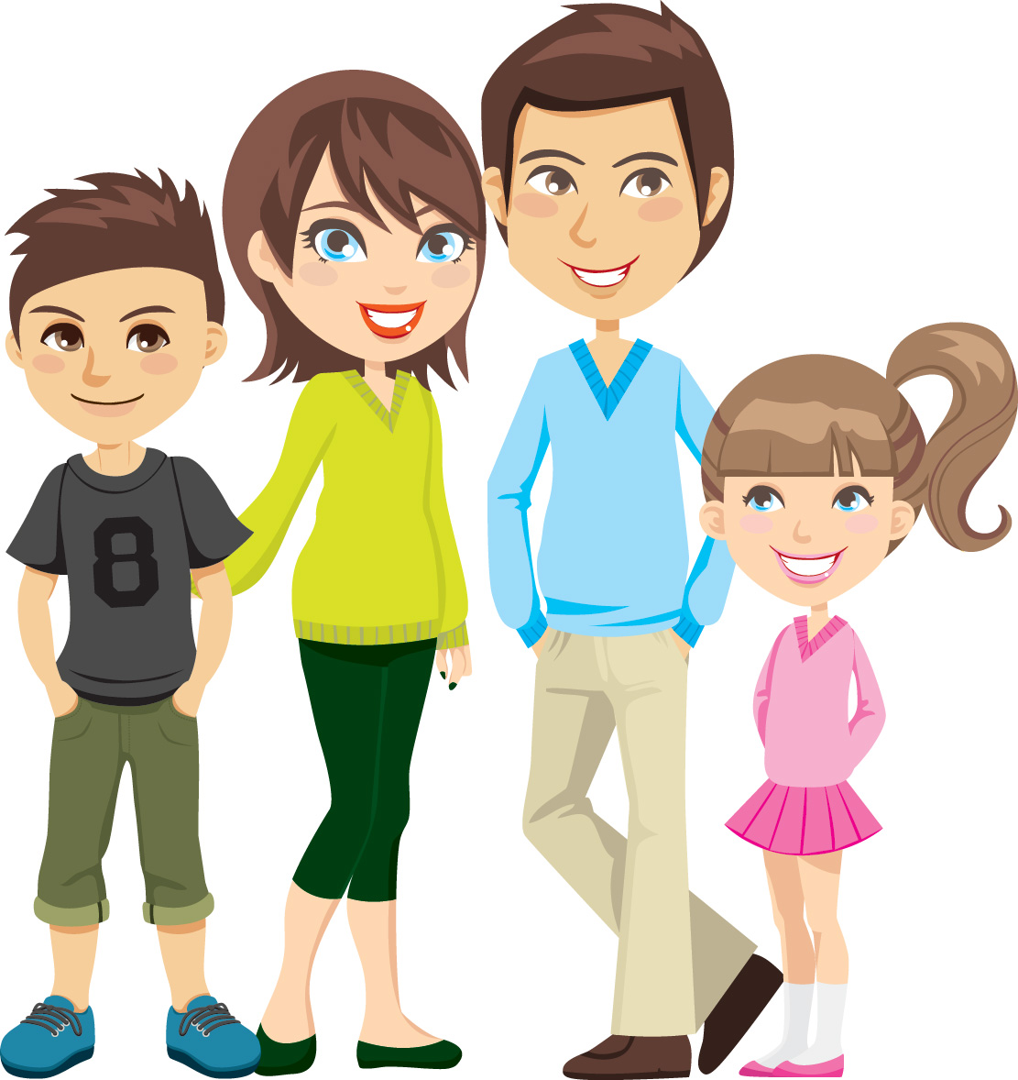
СЛЕДУЯ ЭТИМ ПРОСТЫМ СОВЕТАМ, ВЫ ДОСТАВИТЕ МНОГО УДОВОЛЬСТВИЯ И СЕБЕ, И СВОЕМУ МАЛЕНЬКОМУ АРТИСТУ.

